三维非结构网格生成的Delaunay三角化法
Delaunay三角化方法是对给定点集的一种最优化的连接方式，其理论依据是Dirichlet棋盘化原则：对于平面上给定的一组点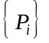，可以将平面划分为一系列区域，使得每个区域都包含点集中的一个点，且该区域中的任一点与它所包含的这点的距离比与中其它点的距离近。这些区域都是凸多边形的，即所谓Voronoi多边形（图1）。容易看出，Voronoi多边形的每一条边都是以它为公共边的两个区域所对应的点的中垂线，这样的两个点称为一个点对，将所有这样的点对相连，则整个平面就被三角化了，这就是Delaunay三角化的基本原理。
用Delaunay三角化法连成的三角元有一个重要的性质：每一个三角形单元的外接圆中都不包含其它的形成点，在三维情形下则是每个四面体单元的外接球都中不包含其它点。这是Delaunay三角化的算法基础。目前最常用的是Bowyer算法。
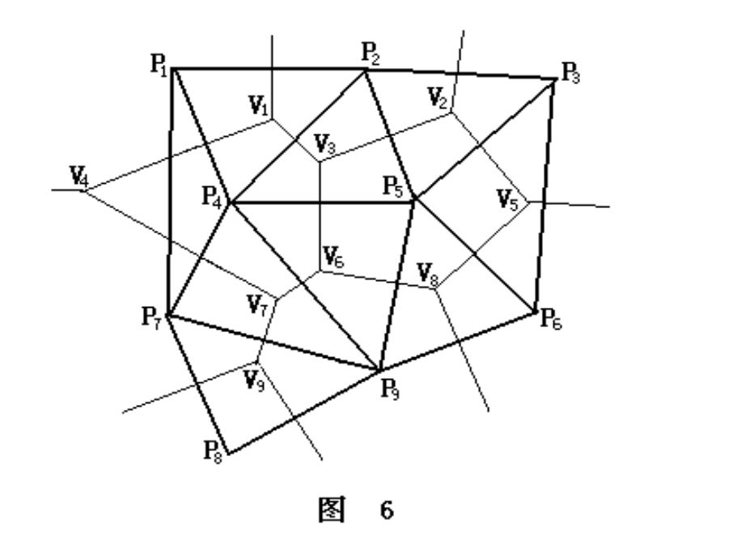
图 1
Delaunay方法由于只是一种连点方式，因而必须配合以布点的方法，另外，如何保证边界的完整性也是Delaunay方法面临的一个问题，目前的各类方法大都是在这两点上做文章。
本文生成网格的步骤是
- 生成物体外形网格
- 生成结构化的背景网格，以确定空间各点的尺度
- 对远场离散化
- 由物面点及远场点形成原始网格
- 对已生成的单元进行判断，看是否可在其外心插入新结点
- 将新结点引入网格继续三角化
- 重复（5）-（6），直至结构中不能再插入新点，三角化完毕

结构化背景网格
矩形结构背景网格的基本思想是用一个温度场比拟区域内的尺度分布，在需要小尺度计算网格的区域放置低温源，在边界给定较高的温度，求稳定后的温度分布。此即区域内的尺度分布。
温度场的控制方程是
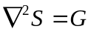
G在网格结点上的值是
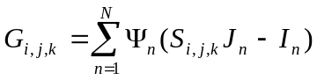
下标（i，j，k）代表网格结点的编号，N为源的总数，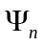为源的强度因子。源一般有点源和线源。
对于点源
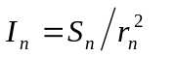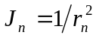
对于线源
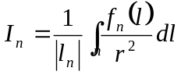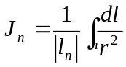

其中，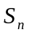为点源的尺度，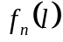为线源的尺度分布函数，r为源到结点（i，j，k）的距离，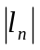为线源的长度。
强度因子
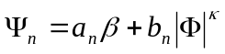
其中
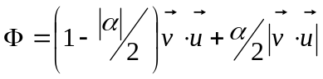
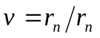，为强度因子的作用方向；可取-1，0，1，取1表示该源仅对正向的区域起作用，取-1为反向，取0为双向；当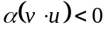时=0，当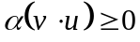时=1；为一个正的经验常数；参数控制源的传播半径，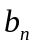控制方向强度。
控制方程采用松弛法进行迭代求解
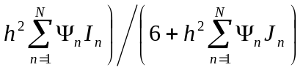
其中h为背景网格步长，m为迭代次数，为松弛因子，取值在0到2 之间。迭代初值取为
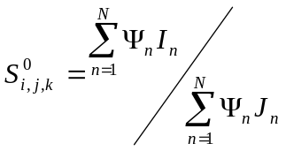
对空间每一点P的尺度可从背景网格插值得到：
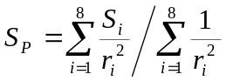
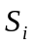为包含点P的背景网格单元的八个顶点上的尺度，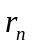为相应的顶点到P的距离。
流场内部结点的生成
本文中，流场内部点的生成是在三角化的同时进行的。首先，对于原始网格的每一个单元，设其外接球半径为r，外心坐标为（x，y，z），可通过插值来求其外心的尺度s，如果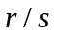之值大于某个值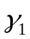，则该单元不合格，可在其外心处插入一个新点P，对每一个网格都作如此的处理，就可得到一批新的结点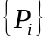，这些点与原网格中的点的距离不会太近，但它们相互之间却可能太近，下一步就是要判断每一点是否与中其它点相距太近，如果一点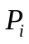（尺度为s）与另一点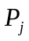的距离d满足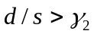，则它不适合被引入，应去掉。经过这样的判断后，剩下的点就可作为流场内部的点而插入网格进行三角化，产生更新的网格。对该网格继续进行如上的操作，就可生成更多的内部结点；如此下去，直到再也不能生成新的结点，则三角化过程也完成了。上面的、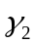都是常数。
用Delaunay方法生成网格的质量与结点的分布有很大关系，因此，背景网格中源项的分布，常数、的取值都对网格质量有重要的影响，一般只有通过经验来判断。
Delaunay三角化进程
本文的三角化进程采用的是Bowyer算法，数据结构采用如下的形式：
{单元形成点，单元外心，单元外接球半径，相邻的单元}
三角化的一般步骤是：
- 找到一个外接球包含待插点的四面体单元
- 以此四面体单元为基点，经过一树状的搜索，找出其它外接球包含待插点的单元。这些单元将因待插点的引入而被打破。
- 找出与上述单元相邻而外接球不包含待插点的单元，并确定它们与上两步中找到的单元的公共面
- 将待插点与上述各面的顶点相连就形成了新的单元
- 按上面的数据结构整理网格单元，得到新的网格结构
将每一点都按上面的步骤引进网格中，则三角化就完成了。
边界的处理
为了保证物面的完整性，在由物面和远场点形成原始网格后，对边界要进行一些特殊的处理，整理的步骤是：
- 判断每一个表面网格单元的三个点是否包含于原始网格的某一个单元中，如是则该表面单元存在，否则就不存在
- 对所有不存在的单元在其中心处插入一个点加入网格中，同时该单元也进行分裂
- 重复上述步骤，直到所有的网格单元都存在。
- 找出所有物体内部的单元，将它们标记起来，作为被保护单元在以后三角化过程中，这些单元不能被打破，从而保证了物面的完整性
- 三角化完毕后，将这些在物面上新插入的点剔除，将包含该点的单元重连，恢复物面
经过这样的处理后，物面附近的四面体单元不一定符合Delaunay原则，但物面的完整性却得到了保护。
讨 论
本文用结构化的背景网格，结点的尺度变化较为平滑，不会在近距离形成激烈的变化，另外，对空间每一点上的尺度也可以很方便的插值得到，这些都是非结构背景网格所不能比拟的。在布点方面，利用网格本身来产生内部结点。对边界的处理上采用临时加一些辅助点的方法，保证了物面的完整性。

